Data: 06.04.2020r.
Temat: J jak jajka

1. Oglądanie zdjęć (obrazków) różnych jajek (przepiórczych, kurzych, gęsich, strusich). Porównywanie ich wyglądu.

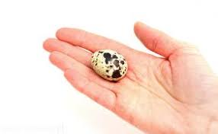

jajko przepiórcze

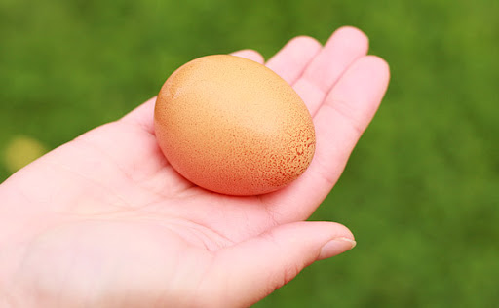

jajko kurze

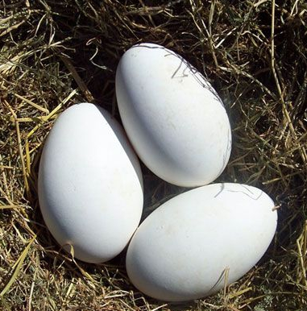

jajka gęsie

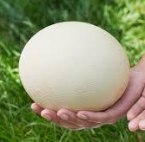
jajko strusie

2. Zapoznanie z budową jajka.
Rodzic rozbija jajko – rozdziela je. Dziecko ogląda żółtko i białko, nazywa je.
3. Dziecko z pomocą rodzica wymienia nazwy zwierząt , które wykluły się z jajek (ptaki, węże, krokodyle, dinozaury...).
4. Analiza i synteza słuchowa słowa jajko.
- Dzielenie słowa jajko na sylaby.
- Dzielenie słowa jajko na głoski.
- Co słyszysz na początku słowa jajko?
- Podawanie przykładów słów rozpoczynających się głoską j (jeleń, jagody, jogurt...), mających ją w środku (kajak, fajka, bajka...) oraz na końcu (kraj, maj, klej...).
5. Określanie rodzaju głoski.
- Wypowiadanie głoski j długo: jjjjyyy...
- Wypowiadanie głoski j krótko: j, j, j, j, j...
- Co możesz powiedzieć o tej głosce? (Jest to spółgłoska).

6. Budowanie modelu słowa jajko.

7. Podawanie imion rozpoczynających się głoską j (Jola, Janek, Justyna, Jowita...).

8. Analiza i synteza słuchowa imienia Janek.
Dzielenie imienia na sylaby, na głoski; budowanie jego schematu i modelu.

9. Pokaz litery j: małej i wielkiej, drukowanej i pisanej.
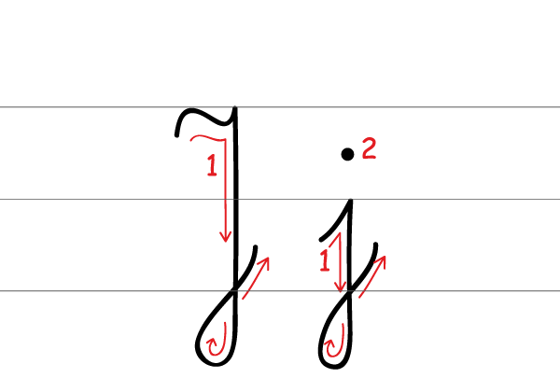
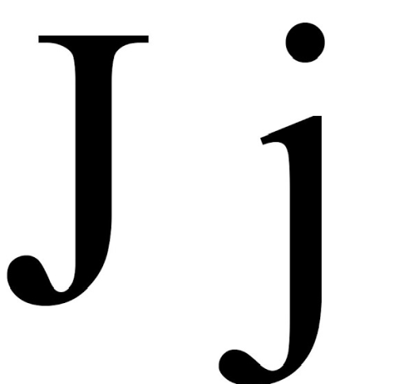

Pisanie liter j, J w powietrzu, na podłodze, na plecach rodziców.

10. Zabawa językowa Liczymy głoski.
Zabawa polega na wyszukiwaniu słów o określonej liczbie głosek. Liczba oczek wyrzuconych na kostce do gry pokazuje dzieciom, jak długich słów mają szukać. (Na kostce zamiast dwóch i trzech oczek mamy odpowiednio – siedem i osiem; można na kostce umieścić cyfry).

11. Karty pracy cz.3 str. 72,73,74,75.

Data: 07.04.2020r.
Temat: Zwyczaje Wielkanoce
1.Karta pracy, cz. 3, s. 77.
Kolorowanie odpowiednio jajek, wiedząc, co oznaczają przekreślone kolory. Ocenianie wartości logicznej zdań. Zaznaczanie + pod wyrazem tak, jeżeli zdanie jest prawdziwe, a – pod nie – jeżeli nie jest prawdziwe.
2. Ćwiczenia pamięci wzrokowej.
Rodzic ma dwa takie same zestawy sylwet pisanek. Układa jeden zestaw na stoliku. Dziecko określa, jak wyglądają kolejne pisanki (liczba sylwet jest różna w zależności od dziecka, zaczynamy od sześciu sylwet dla sześciolatków; jeżeli wykonają ćwiczenie sprawnie – zwiększamy liczbę elementów). Potem rodzic zasłania sylwety pisanek, a dziecko układa pisanki z drugiego zestawu w takiej samej kolejności, w jakiej według niego były ułożone w pierwszym zestawie. Następnie rodzic odsłania pierwszy zestaw i dziecko sprawdza, czy dobrze zapamiętało układ pisanek.
Przykładowy zestaw sylwet pisanek:
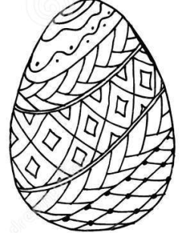
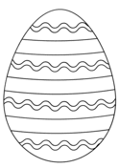
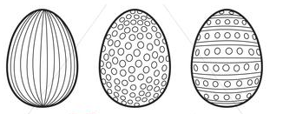
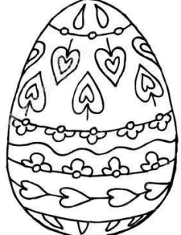

3. Wykonanie pracy plastycznej Pisanka (Wyprawka plastyczna nr 16).
- Kolorowanie fragmentów rysunku pisanki.
- Układanie ich i przyklejanie na sylwecie jajka.
https://flipbooki.mac.pl/przedszkole/druk/ksplus-6l-wyp.pdf

Data: 08.04.2020r.
Temat: Koszyczek dobrych życzeń
1. Karta pracy, cz. 3, s. 78.
Oglądanie obrazków. Odszukiwanie i zaznaczanie 10 różnic pomiędzy obrazkami.
2. Słuchanie piosenki: Pisanki, kraszanki, skarby Wielkanoce… https://www.youtube.com/watch?v=qKY9oeELKn4

3. Rozmowa na temat piosenki.
- Ile zwrotek ma piosenka? Czy ma refren?
- Co znajduje się w koszyczku?
- Kto kłócił się z kurczakiem?

4. Nauka I zwrotki i refrenu fragmentami, metodą ze słuchu.

5. Poznanie nazw różnych jaj wielkanocnych.
- Kraszanki – jajka o czerwonej barwie.
- Malowanki – jajka jednobarwne (nie czerwone).
- Wyklejanki – jajka z naklejonym obrazkiem z listków, sitowia, włóczki…
- Nalepianki – jajka ozdobione nalepionymi na skorupkę różnobarwnymi wycinankami z papieru.
- Pisanki – przed zanurzeniem jajka w barwnym roztworze rysuje się na nim wzory woskiem. Po włożeniu do gorącej, barwnej wody tam, gdzie był wosk, zostaje biały, niepomalowany ślad na kolorowym tle. Dawniej do barwienia jaj używano naturalnych barwników, np. kolor zielony uzyskiwano z listków młodego żyta, kolor czerwono-żółty z łusek cebuli, kolor ciemnobrązowy lub czarny z kory śliwy lub olchy, kolor czerwony z buraków, a kolor niebieski z suszonych płatków chabra.

6. Wykonanie pisanki wybraną techniką.
Dziecko wykonuje kolorowe jajko wybraną techniką. (Wydmuszki mocujemy na wykałaczkach, wówczas łatwiej jest dzieciom pracować).
Np.
- Dzieci smarują wydmuszkę klejem roślinnym w płynie i obtaczają ją w kaszy lub w ozdobnych, drobniutkich koralikach.
- Przyklejają na jajkach makaron w kształcie gwiazdek.
- Wycinają wzory z papierowych serwetek i przyklejają na wydmuszce.
- Na pomalowanej farbą akrylową wydmuszce przyklejają kwiaty i liście z taśmy pasmanteryjnej.

Data: 09.04.2020r.
Temat: 10 pisanek
1. Nauka III zwrotki piosenki : Pisanki, kraszanki, skarby Wielkanocne…
https://www.youtube.com/watch?v=qKY9oeELKn4

2. Zabawa tekstem rymowanki.
Dzieci wypowiadają rymowankę, dzieląc słowa na sylaby i łącząc tę czynność z ruchem: jedna sylaba – przysiad, druga – wyprost.
Jajeczko, jajeczko,
jesteś pisaneczką.

3. Karta pracy Czytam, piszę, liczę, s.74.
Czytanie tekstu. Kończenie kolorowania obrazka.

Data: 10.04.2020r.
Temat: Wielkanocna przygoda
1. Karta pracy, cz. 3, s. 80.
Oglądanie obrazków. Odszukanie wśród naklejek wyrazów – nazw obrazków. Naklejanie ich pod odpowiednimi obrazkami. Oglądanie pisanki po lewej stronie. Kolorowanie tak samo rysunku jajka po prawej stronie.
2. Karta pracy, cz. 3, s. 81.
Ćwiczenia z historyjką obrazkową.
- Oglądanie obrazków. Wskazywanie kolejnych (można je ponumerować).
- Opowiadanie, co dzieje się na kolejnych obrazkach.
- Opowiadanie całej historyjki.
- Nadanie tytułu całej historyjce.

3. Wprowadzenie nazwy aktualnego miesiąca – kwiecień.
Rozmowa na temat miesięcy.
- Jaki miesiąc się skończył?
- Jaki się rozpoczął?

4. Słuchanie fragmentu wiersza A. Nosalskiego O dwunastu braciach.
Kwiecień nie czeka.
bardzo się spieszy,
aby na drzewach
listki rozwiesić,
pierwsze warzywa
zasiać w ogrodzie,
po czym z uśmiechem
od nas odchodzi.

5. Rozmowa na temat wiersza.
- O którym miesiącu jest mowa w wierszu?
- Dlaczego kwiecień się spieszy?
- Kiedy od nas odchodzi?
- Jak myślicie, dlaczego miesiąc ma taką nazwę?

6. Przypomnienie przysłowia o kwietniu.
Kwiecień – plecień, bo przeplata trochę zimy, trochę lata.
- Wyjaśnienie znaczenia przysłowia.
- Śpiewanie przysłowia na wymyślone melodie.
- Liczenie słów w przysłowiu.
7. Układanie z liter modeli słów związanych z kwietniem, wiosną.
Np. motyl, trawa, słonko, krokusy, sasanki…

